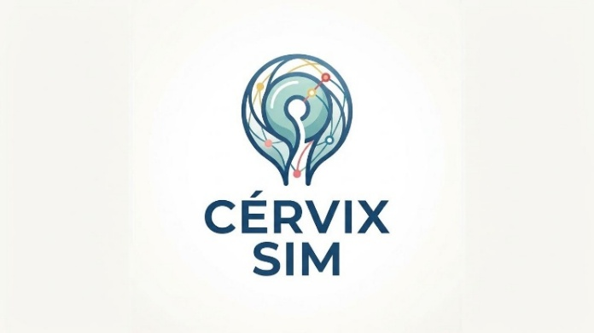
ARQUITECTURA DEL SISTEMA CÉRVIX-SIM
Diseño propuesto de una plataforma web de simulación gamificada para el entrenamiento en la interacción humano-IA en casos de patología cervical
Proyecto Cérvix-SIM
Integrantes
Juan David Uribe Enciso
Juan Pablo Ruiz Meneses
Daniel Andrés Rodríguez Castro
Juan Pablo Ortiz Ramírez
Santiago Meneses Berdugo

Universidad Santiago de Cali
Programa académico: Ingeniería de Sistemas
Asignatura: Gestión de Proyectos TI
Docente: Jair Enrique Sanclemente Castro
25 de octubre de 2026 · Versión 2.0

Contenido
Introducción
1. Contexto y propósito del sistema
2. Descripción general de la arquitectura
3. Justificación de la arquitectura por capas
4. Descripción de las capas del sistema
5. Comunicación y flujo de información
6. Seguridad, privacidad y trazabilidad
7. Calidad, escalabilidad y mantenibilidad
8. Consideraciones para el agente tutor de inteligencia artificial
9. Alcance y limitaciones de la propuesta
Conclusiones
Referencias
Anexo A. Diagrama de contexto
Anexo B. Diagrama detallado por capas
Anexo C. Diagrama de despliegue
Anexo D. Diagrama de secuencia
Anexo E. Código Mermaid de los diagramas

Introducción
El proyecto Cérvix-SIM plantea una plataforma web de simulación gamificada para que estudiantes y profesionales de la salud entrenen su criterio frente a casos de patología cervical con la ayuda de un agente tutor de inteligencia artificial (IA). Su propósito es reunir en un mismo entorno la selección de escenarios, la manipulación de imágenes 2D, la consulta al tutor, el registro de la decisión del usuario y el cálculo de métricas de interacción humano-IA, entre ellas la exactitud de la decisión y el sesgo de automatización (AOR). La plataforma es una herramienta educativa y de investigación. No emite diagnósticos ni reemplaza la evaluación de un profesional de la salud.
Para estructurar la solución se propone una arquitectura cliente-servidor en capas: una capa de presentación, una capa backend o interfaz de programación de aplicaciones (API), un servicio independiente para el agente tutor y una capa de persistencia. Esta distribución asigna responsabilidades concretas a cada componente y define los puntos de comunicación entre ellos.
El documento explica por qué se eligió esta arquitectura, describe sus componentes, expone el recorrido de la información y presenta consideraciones de seguridad, calidad y validación. Se apoya en el Acta de Constitución, el Plan de Gestión del Alcance, la EDT, el Plan de Gestión del Cronograma, la Matriz de Trazabilidad de Requisitos y los Diagramas de Casos de Uso del proyecto. Las tecnologías mencionadas son una propuesta de diseño y no evidencia de que todos los módulos ya estén desarrollados o validados.

1. Contexto y propósito del sistema
Los entornos médicos que incorporan IA enfrentan el riesgo de que el personal de salud confíe en exceso en las recomendaciones automáticas. Cérvix-SIM responde a esa necesidad con un entorno de simulación en el que se mide cómo decide una persona cuando recibe una sugerencia de un agente tutor, y qué tanto confía en ella. El proyecto se alinea con la estrategia de la Facultad de generar artefactos académicos en interacción humano-computador y se gestiona con PMBOK 6.ª edición y la metodología TSP.
El sistema reconoce tres actores, según los diagramas de casos de uso: el estudiante o profesional (usuario final), el agente tutor inteligente y el administrador o analista del equipo. Los casos de uso cubren la selección de nivel y escenario (UC-01), la ejecución de la simulación gamificada con manipulación de imágenes 2D y propuesta de interpretación (UC-02), la consulta al tutor con sugerencias calibradas o inexactas (UC-03), el registro de la decisión y el cálculo de métricas (UC-04), el panel de resultados y el reporte SUS (UC-05), la gestión del banco de casos anonimizados (UC-06), la advertencia legal de no diagnóstico (UC-07) y la validación de desidentificación (UC-08).
Quedan fuera de la arquitectura, según el Acta y el Plan de Gestión del Alcance, el diagnóstico médico real, el uso como dispositivo médico (SaMD), la conexión con historias clínicas electrónicas, el entrenamiento de modelos de aprendizaje profundo desde cero (corresponde al módulo Cérvix-AI), el despliegue en servidores físicos dedicados y el mantenimiento posterior al semestre.

2. Descripción general de la arquitectura

2.1 Estilos arquitectónicos
Sommerville (2011) sostiene que el diseño arquitectónico es el elemento básico para la comunicación entre los interesados, el análisis del sistema y la reutilización a mayor escala. Cérvix-SIM combina tres estilos.
- Cliente-servidor (CLI). Es el estilo principal. El frontend se ejecuta en el navegador y dibuja el entorno gamificado y la imagen médica. El backend maneja el motor de simulación, la validación de las reglas del caso clínico y el registro de la telemetría (métricas AOR).
- En capas o N-capas (CAP). Organiza el código en tres niveles lógicos: presentación (paneles y escenarios), lógica de negocio (motor de simulación que procesa las decisiones clínicas) y datos (repositorio de imágenes y almacenamiento de métricas). Esta separación facilita repartir el trabajo entre los roles del método TSP.
- Orientada a servicios (SER/MIC) solo para el tutor. El agente tutor se integra mediante una API independiente. El modelo de lenguaje corre de forma separada, como un sistema local o una API gratuita, para mantener el presupuesto en cero y no sobrecargar el servidor del simulador. El resto del sistema no se divide en microservicios.

2.2 Estratos del sistema
La arquitectura se compone de cuatro estratos y un contexto de administración:
- Capa de presentación: aplicación web de una sola página (SPA) con las pantallas de inicio, simulación y resultados.
- Capa backend / API: API REST con el motor de simulación, el cliente del agente tutor y el módulo de telemetría y métricas.
- Servicio del agente tutor IA: modelo de lenguaje abierto (Llama 3) con Ollama local o una API gratuita.
- Capa de persistencia: base de datos NoSQL para usuarios, casos clínicos, métricas y sugerencias de IA, y almacenamiento estático para las imágenes de los casos.
- Contexto de administración (fuera de línea): preparación y validación del banco de casos anonimizados (UC-06 y UC-08), que alimenta la base de datos y el almacenamiento de imágenes.
Los diagramas de los Anexos A y B resumen esta estructura.

2.3 Modelo de despliegue (infraestructura libre)
Con el presupuesto en cero, la solución usa servicios de capa gratuita. La parte frontal se publica como archivos estáticos en Vercel o GitHub Pages, el backend se aloja en Render (capa gratuita) y los datos se guardan en MongoDB Atlas o Firebase Firestore. No hay servidores monolíticos dedicados. El diagrama del Anexo C muestra los nodos y sus conexiones.
Nodo | Contenido | Observaciones
Dispositivo del usuario | Navegador web actualizado (Chrome, Firefox o Edge) | Sin instalación. Requiere conexión a Internet (supuesto del Acta)
Vercel o GitHub Pages (capa gratuita) | Aplicación web e imágenes de casos optimizadas | Entrega por HTTPS. Las imágenes se comprimen antes de publicarse (R-01)
Render (capa gratuita) | Backend API REST: simulación, telemetría, AOR y cliente del tutor | En capa gratuita el servicio puede «dormirse» por inactividad y tardar en responder. Se mitiga con una petición de calentamiento antes de pruebas y demostraciones. Por confirmar
MongoDB Atlas o Firebase Firestore (capa gratuita) | Usuarios, casos clínicos, métricas de simulación y sugerencias de IA | Alternativa por confirmar entre las dos (ver 3.6, decisión D6)
Servicio del agente tutor | Llama 3 con Ollama en un equipo del grupo, o API gratuita equivalente | Un Ollama local no es accesible desde Internet sin un túnel. Sirve para pruebas locales virtualizadas. Para publicar se necesita una API gratuita
OneDrive y GitHub | Documentos de gestión y banco de casos fuente (OneDrive). Código y documentación técnica (GitHub) | Acceso limitado al equipo y al docente. El líder aprueba los pull requests a la rama principal

3. Justificación de la arquitectura por capas

3.1 Requisitos que condicionan la arquitectura
Requisito | Qué exige | Efecto en la arquitectura
Req 001, CE-01, CE-06 | Casos con imágenes 2D anonimizadas, responsivos, que cargan en menos de 2 s; niveles de dificultad | Frontend estático servido desde CDN, imágenes optimizadas y casos pedidos por identificador y nivel
Req 002, CE-03, N-03 | Agente tutor que dé sugerencias y explicaciones en un tiempo razonable | Tutor como servicio aislado, con llamada asíncrona, indicador de carga, tiempo máximo y respaldo (R-02)
Req 003, CE-04, CE-05 | Registro automático de respuestas, latencias y métricas (exactitud, AOR, SUS) y su visualización | Módulo de telemetría en el backend, escritura en segundo plano y cálculo de AOR en el servidor
Req 004 | Costo académico cero: solo capas gratuitas y código abierto | Infraestructura en capas gratuitas. Sus límites de consumo condicionan el diseño (R-01)
Req 005, CE-10, N-09 | Solo datos públicos anonimizados y advertencia visible de que no es diagnóstico | Banco de casos validado fuera de línea (UC-06, UC-08) y advertencia legal en un componente único (UC-07)
CE-07 | Mensaje de error si el caso no carga o falla la conexión | Errores tipificados en el backend y mensajes claros en la interfaz
CE-09 | Pruebas funcionales aprobadas y resultado SUS definido en el Acta | Reporte SUS propio y telemetría que permita repetir el cálculo
N-10 | Estructura modular para agregar casos, escenarios y mejoras del tutor | Casos y escenarios como datos, y tutor detrás de un cliente propio
UC-03.1, UC-03.2 | Sugerencias calibradas o inexactas del tutor (control de AOR) | La condición de cada sugerencia y la referencia docente solo las conoce el servidor

3.2 Separación de responsabilidades
Cada parte del sistema tiene una tarea específica. La interfaz muestra la información y recoge las acciones del usuario, el backend ejecuta las reglas del simulador y la telemetría, el servicio del tutor genera sugerencias y la base de datos guarda los registros. Esto facilita repartir el trabajo entre los roles del TSP y ubicar errores.

3.3 Mantenibilidad y evolución
El tutor puede cambiar durante el proyecto, por ejemplo de un Ollama local a una API gratuita, o de un modelo a otro. Al mantenerlo detrás de un cliente propio, esos cambios no obligan a modificar el motor de simulación ni las pantallas. Los casos y escenarios se almacenan como datos, de modo que agregar casos clínicos o niveles (N-10) no requiere reescribir código (Bass et al., 2021; Richards y Ford, 2020).

3.4 Seguridad y control del acceso
El backend es el único intermediario con el tutor y con la base de datos. Verifica el rol del usuario, guarda la referencia docente de cada caso y la condición de cada sugerencia, y mantiene las claves de la API fuera del navegador. Si el navegador hablara directamente con el tutor, el usuario podría ver si una sugerencia fue inexacta y el cálculo de AOR dejaría de ser confiable.

3.5 Pruebas y trabajo colaborativo
La división en capas permite desarrollar y probar los componentes por separado. El frontend puede trabajar con respuestas simuladas mientras se construye el backend, y el backend puede verificarse con un tutor de prueba antes de conectar el servicio definitivo. Esto reduce las dependencias entre los cinco integrantes y protege el cronograma de los cuatro hitos.

3.6 Decisiones principales
# | Decisión | Alternativas | Justificación | Requisitos
D1 | Cliente-servidor en capas con backend modular | Microservicios completos; frontend conectado directo a una base de datos como servicio | Con cinco integrantes y capas gratuitas, varios servicios sumarían despliegue, red y monitoreo sin mejorar ningún requisito. Un backend modular se prueba por partes y se puede dividir después (N-10) | Req 003, Req 004, N-10
D2 | Agente tutor como servicio independiente, tras un cliente propio | Tutor embebido en el backend | Las consultas al modelo de lenguaje son lentas. Aislarlas evita que congelen la simulación y la telemetría, y permite cambiar de proveedor sin tocar el resto | Req 002, R-02
D3 | El backend es el único intermediario con el tutor y guarda la referencia docente y la condición de cada sugerencia | Que la aplicación web llame al tutor directamente | El AOR solo es confiable si el usuario no puede ver ni alterar si la sugerencia era inexacta. Además oculta la clave de la API | Req 003, UC-03.2
D4 | Telemetría asíncrona con patrón Observador | Escribir en la base de datos de forma síncrona en cada clic | Evita que el registro de métricas ralentice la interfaz y mantiene actualizado el panel de resultados | Req 003, CE-04
D5 | Frontend estático en CDN con imágenes optimizadas | Renderizar páginas en el servidor | Cumple la carga en menos de 2 s y reduce el consumo de la capa gratuita del backend (R-01) | Req 001, Req 004
D6 | Base de datos NoSQL en capa gratuita (MongoDB Atlas o Firebase Firestore) | Base relacional (PostgreSQL), que mencionan la Matriz de Trazabilidad y el modelo E-R de la EDT | Las métricas y sugerencias son documentos con estructura variable y un documento por decisión guarda juntas la sugerencia, la decisión y la referencia. Las capas gratuitas cubren el volumen esperado. Queda por conciliar la redacción de la matriz mediante una solicitud de cambio | Req 003, Req 004
D7 | Banco de casos preparado y validado fuera de línea, y versionado | Cargar imágenes directamente sin revisión | Un script revisa metadatos (EXIF) y desidentificación antes de publicar, lo que reduce el riesgo R-04 | Req 005, R-04
D8 | Advertencia legal en un componente único | Texto repetido en cada pantalla | Ninguna pantalla ni reporte puede omitirla y se evita presentar un resultado como diagnóstico | CE-10, N-09, UC-07
D9 | Degradación controlada ante fallas del tutor, del backend o de la conexión | Mostrar errores técnicos y detener la sesión | El usuario puede continuar sin sugerencia y el evento queda marcado. Mantiene la sesión utilizable dentro de los límites de las capas gratuitas | CE-07, R-01, R-02
D10 | Datos de identificación separados de las métricas, con identificador seudónimo | Guardar nombre y correo junto con cada métrica | El formulario de inicio pide nombre, rol y correo. Separarlos reduce la exposición de datos personales al analizar resultados | Req 005, Ley 1581

3.7 Alternativas descartadas
- Ejecutar todo en el navegador, incluido el modelo de lenguaje. Evitaría el backend, pero los equipos modestos no soportarían el modelo, no habría una base central para la telemetría y el AOR quedaría expuesto al usuario.
- API de pago para el tutor. Mejoraría la calidad, pero contradice la restricción de costo cero (Req 004).
- Entrenar un modelo propio de imágenes. Está fuera del alcance de Cérvix-SIM y corresponde al módulo Cérvix-AI.
- Separar cada módulo en un microservicio. Exigiría varios despliegues y monitoreo que el equipo no puede sostener en 18 semanas.

4. Descripción de las capas del sistema

4.1 Capa de presentación
Esta capa ofrece las pantallas con las que interactúa el usuario. El diseño sigue un enfoque minimalista y clínico para cuidar la legibilidad de las imágenes médicas. Se eligió la fuente Inter por la claridad de sus datos numéricos y un esquema de color azul médico para reducir el estrés visual. Todas las pantallas de simulación muestran una alerta roja que recuerda la naturaleza exclusivamente académica del entorno (CE-10).
La interfaz sigue un recorrido de tres pasos. En Inicio el usuario indica su nombre, rol, correo y nivel de dificultad (Figura 1). En Simulación observa el esquema 2D del caso con acercar y alejar, conversa con el agente tutor, califica su confianza de 1 a 5 y registra su decisión (Figura 2). En Resultados ve la exactitud de la decisión, el tiempo de respuesta, el nivel de confianza y la alerta AOR, que contrasta la sugerencia del tutor, la decisión del usuario y la referencia docente, además del reporte SUS (Figura 3).
Figura 1
Pantalla de inicio de sesión de simulación
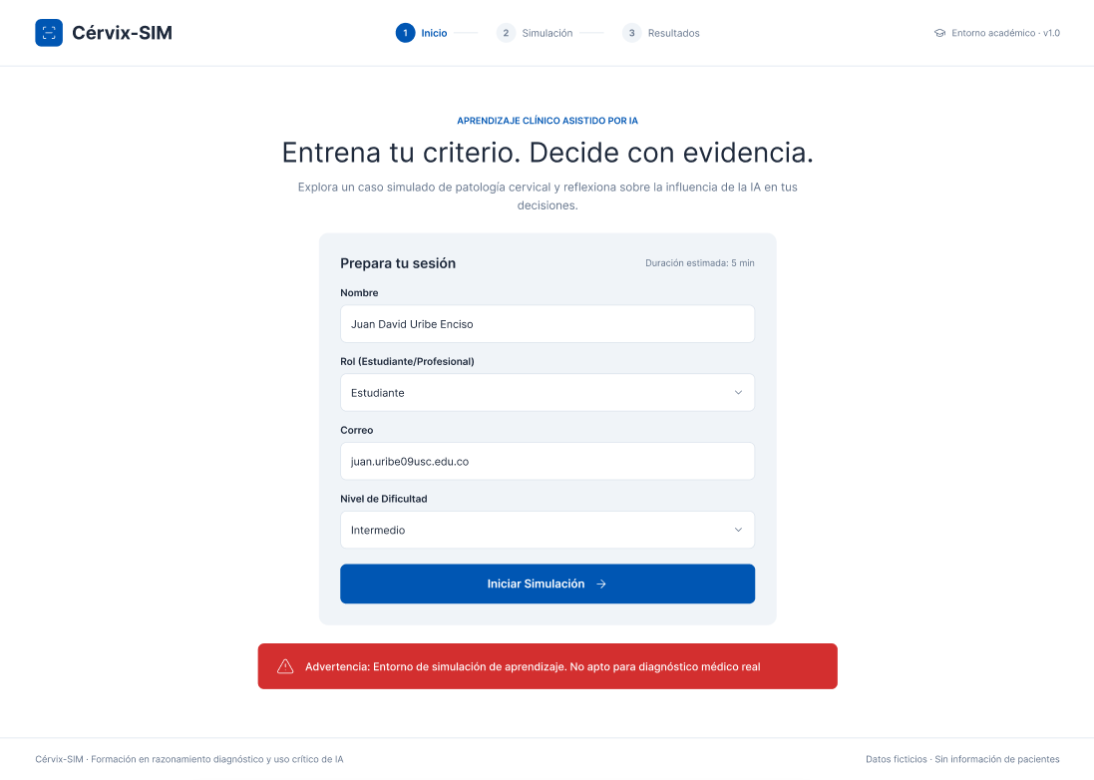
Figura 2
Pantalla del entorno de simulación con visor 2D, agente tutor y calibración de confianza
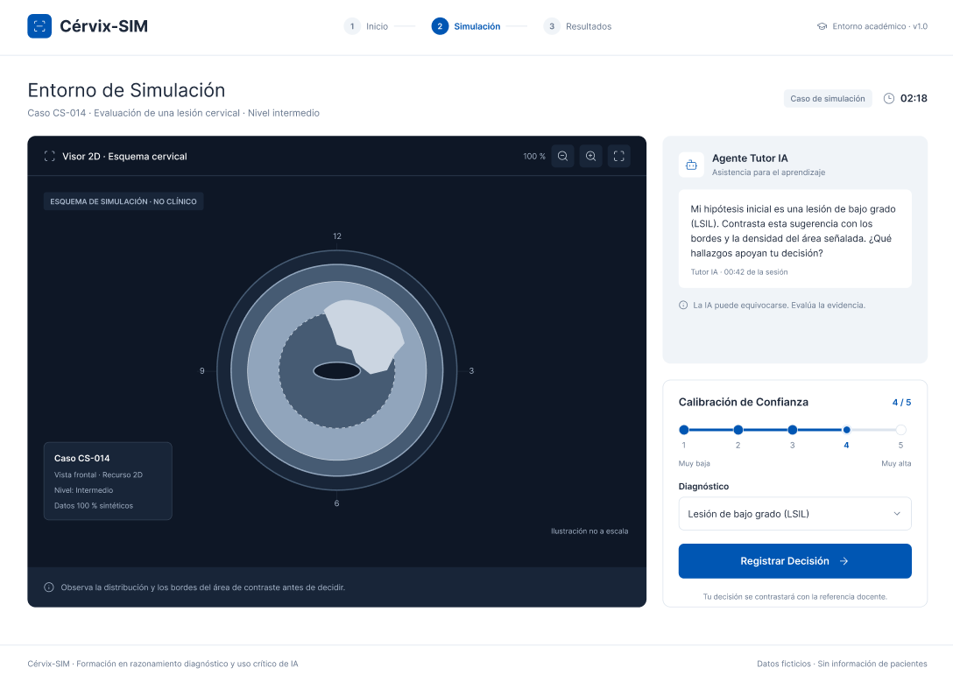
Figura 3
Pantalla del dashboard de resultados con alerta AOR
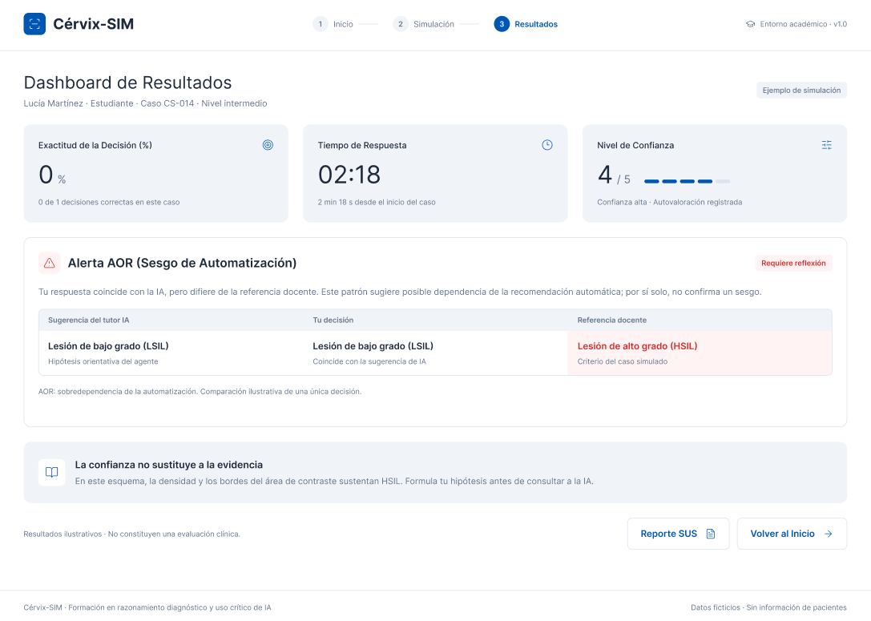
La capa no decide qué usuario accede a un recurso ni conoce la referencia docente de un caso en curso. Esas operaciones corresponden al backend. Se recomienda cambiar la etiqueta «Diagnóstico» del selector de la Figura 2 por «Interpretación» o «Decisión», para mantener la coherencia con la advertencia de no diagnóstico.

4.2 Capa backend y API
El backend funciona como intermediario entre la interfaz, el servicio del tutor y los datos. Expone endpoints REST sobre HTTPS, valida las entradas, coordina cada caso de uso y traduce los errores a mensajes comprensibles (CE-07). Se organiza en tres módulos que aplican patrones de diseño.
- Motor de simulación gamificada (patrón Factory). Una clase constructora crea el caso clínico según el nivel de dificultad elegido, a partir de imágenes anonimizadas y parámetros de retroalimentación, y oculta al resto del sistema la complejidad de armar el escenario. También decide, para cada escenario, si la sugerencia del tutor será calibrada o inexacta.
- Cliente del agente tutor (patrón Singleton). Mantiene una única instancia de la conexión con la API del tutor y con la base de datos en cada proceso del backend. Como las plataformas gratuitas tienen límites de consumo, evita llamadas innecesarias que sobrecarguen el servidor o la API. Aplica tiempo máximo y reintento.
- Telemetría y métricas (patrón Observador). Cada decisión del usuario o interacción con el tutor es un evento observable. El módulo de métricas y el panel de resultados son sus observadores: reciben el evento, calculan exactitud, detección de errores algorítmicos y AOR, y actualizan el tablero. Así la interfaz queda desacoplada del cálculo.
Si algún trabajo tardara demasiado, podría incorporarse una cola de tareas. Ese componente no forma parte del diseño actual y se considera una posible evolución.

4.3 Servicio del agente tutor
Es un servicio separado que recibe del backend el contexto del caso, la consulta y la condición de la sugerencia, y devuelve texto. Usa un modelo de lenguaje abierto (Llama 3) ejecutado con Ollama en un equipo del grupo o mediante una API gratuita. Cérvix-SIM no entrena ni ajusta modelos. El servicio atiende las sugerencias calibradas (UC-03.1), las inexactas para el control de AOR (UC-03.2) y las consultas conversacionales (UC-03.3).

4.4 Capa de persistencia y arquitectura de datos
Para mantener el presupuesto en cero y permitir crecer, los datos se organizan en una base NoSQL (MongoDB Atlas o Firebase Firestore) con cuatro entidades principales:
Entidad | Contenido | Uso
Usuarios | Identificador seudónimo, rol, nivel y datos de contacto, separados de las métricas | Asociar sesiones y respuestas SUS con un participante
Casos clínicos | Imágenes 2D, nivel de dificultad, referencia docente, fuente, licencia y versión | Construir escenarios (UC-01, UC-02) y validar el banco (UC-06, UC-08)
Métricas de simulación | Decisión, nivel de confianza, tiempos, sugerencia mostrada, referencia docente y resultados calculados | Calcular exactitud, detección de errores algorítmicos y AOR (UC-04, UC-05)
Sugerencias de IA | Texto de la sugerencia, condición (calibrada o inexacta), fecha y caso | Trazabilidad del tutor y comparación con la decisión del usuario
La entidad de métricas permite comparar la referencia docente, la sugerencia de la IA y la decisión final del usuario para calcular el AOR de forma cuantitativa. Las respuestas del cuestionario SUS se asocian al usuario y a la sesión, y el modelo entidad-relación debe reflejarlo. Las imágenes de los casos se guardan como archivos estáticos ya optimizados, separados de la base de datos, para no usar el almacenamiento de documentos con archivos pesados.
El detalle de las entidades se encuentra en el modelo entidad-relación del proyecto, y la vista de casos de uso, en los Diagramas de Casos de Uso Cérvix-SIM (archivos del equipo en OneDrive).

4.5 Contexto de administración
El administrador o analista prepara el banco de casos fuera de línea. Descarga imágenes de colecciones públicas, revisa que estén desidentificadas, elimina metadatos (EXIF y otros datos personales), registra fuente y licencia, y publica un paquete versionado de casos. Esta etapa responde al riesgo R-04 y evita que una imagen llegue a un usuario sin pasar por el control.

4.6 Componentes y trazabilidad con los casos de uso
Componente | Capa | Casos de uso | Requisitos
Aplicación web (inicio, simulación, resultados) | Presentación | UC-01, UC-02, UC-05 | Req 001, CE-02, CE-05
Visor de imágenes 2D | Presentación | UC-02.1 | Req 001, CE-01
Componente de advertencia legal | Presentación | UC-07 | Req 005, CE-10, N-09
API REST | Backend | UC-01 a UC-05 | Req 001 a Req 003, CE-07
Motor de simulación (Factory) | Backend | UC-01, UC-02, UC-02.2, UC-03.2 | CE-02, CE-06
Cliente del agente tutor (Singleton) | Backend | UC-03, UC-03.1 a UC-03.3 | Req 002, CE-03, R-02
Telemetría y métricas (Observador), reporte SUS | Backend | UC-04, UC-05 | Req 003, CE-04, CE-09
Agente tutor IA | Servicio externo | UC-03.1, UC-03.3 | Req 002, N-03
Base de datos NoSQL y almacenamiento de imágenes | Persistencia | UC-04, UC-05, UC-06 | Req 003, Req 005
Preparación del banco de casos | Administración | UC-06, UC-08 | Req 005, R-04
Nota: la columna de casos de uso de la Matriz de Trazabilidad usa nombres y números distintos de los diagramas de casos de uso. Debe conciliarse antes de cerrar el hito H-01.

5. Comunicación y flujo de información
El flujo comienza cuando el usuario abre la aplicación y elige su nivel y escenario. La interfaz se descarga desde el hosting estático y muestra la advertencia de no diagnóstico (UC-07). Luego pide el caso al backend por HTTPS y recibe las imágenes y los datos, sin la referencia docente (UC-01).
Durante la simulación el usuario manipula las imágenes (UC-02.1) y forma su interpretación (UC-02.2). Si solicita asistencia, el backend decide si la sugerencia será calibrada o inexacta y consulta al tutor de forma asíncrona, mientras la interfaz muestra un indicador de carga (UC-03). Cuando el usuario registra su decisión y su nivel de confianza (UC-04), la interfaz envía el evento de telemetría en segundo plano. El backend compara la decisión, la sugerencia y la referencia docente, calcula exactitud y AOR, y guarda los resultados. Al terminar el escenario, el usuario ve el panel de resultados (UC-05) y, al cerrar la sesión, responde el cuestionario SUS. El Anexo D muestra la secuencia completa.
Manejo de errores (CE-07). Si el caso no carga, la interfaz muestra la causa y permite reintentar. Si el tutor no responde a tiempo, el usuario puede continuar sin sugerencia y el evento queda marcado como «sin sugerencia». Si falla el envío de un evento, el cliente lo reintenta sin bloquear la simulación. Los mensajes usan lenguaje no técnico.
La comunicación entre la interfaz y la API usa HTTPS y JSON. El backend se comunica con el tutor y con la base de datos por canales cifrados.

6. Seguridad, privacidad y trazabilidad
Aunque Cérvix-SIM no maneja datos de pacientes, sí almacena datos de las personas que participan. El formulario de inicio solicita nombre, rol y correo, y la telemetría guarda sus decisiones y tiempos. Por eso se aplica protección de datos desde el diseño, en línea con la Ley 1581 de 2012 y con las recomendaciones de OWASP para riesgos habituales de aplicaciones web (OWASP Foundation, 2021).
- Datos de pacientes. Solo se admiten colecciones públicas y anonimizadas, validadas antes de publicarse (Req 005, UC-08). No se guardan historias clínicas.
- Datos de participantes. Se propone pedir solo los datos necesarios, informar la finalidad académica, obtener autorización de tratamiento y separar la identificación de las métricas mediante un identificador seudónimo. Se debe definir cuánto tiempo se conservan y cómo se eliminan.
- Control de acceso. Se distinguen tres roles: estudiante o profesional, docente (consulta de métricas) y administrador o analista (banco de casos). El backend verifica el rol en cada operación y la gestión de casos exige autenticación.
- Secretos y claves. Las claves de la API del tutor y de la base de datos permanecen en el backend y en variables de entorno, nunca en el repositorio ni en el navegador.
- Integridad del AOR. La referencia docente y la condición de la sugerencia no viajan al navegador antes de la decisión.
- Trazabilidad. Cada decisión, sugerencia y métrica queda con fecha y caso. Los cambios de versión del banco de casos se registran. La documentación sigue la nomenclatura CervixSIM_Tipo_Nombre_aaaa-mm-dd y el código se versiona en GitHub.
La eficacia de estos controles depende de que se implementen y se prueben. La arquitectura solo los hace posibles.

7. Calidad, escalabilidad y mantenibilidad

7.1 Atributos de calidad
El Acta establece que la calidad es el recurso principal a proteger. El orden propuesto es: integridad ética y legal, calidad de la telemetría, desempeño percibido, usabilidad, modificabilidad y disponibilidad dentro de los límites de las capas gratuitas.
Atributo | Táctica arquitectónica | Verificación
Desempeño | Frontend estático en CDN; imágenes comprimidas; tutor asíncrono con indicador de carga | Prueba de carga del caso en menos de 2 s (Req 001) y medición de la latencia del tutor
Calidad de la telemetría | Eventos en segundo plano; AOR calculado en el servidor con datos que el cliente no ve | Pruebas unitarias de almacenamiento y de cálculo de AOR y SUS (Req 003)
Seguridad y privacidad | Casos validados; datos de participantes separados; claves fuera del cliente | Auditoría del banco de casos (Req 005) y revisión del repositorio
Transparencia ética | Advertencia legal única y visible en todo el recorrido | Inspección visual (CE-10) en cada hito
Fiabilidad | Errores tipificados, reintentos y continuación sin sugerencia | Pruebas de integración con el tutor apagado y la base lenta (CE-07)
Modificabilidad | Casos y escenarios como datos; tutor tras un cliente propio | Revisión de diseño en H-02 (N-10)
Usabilidad | Flujo guiado de tres pasos con mensajes claros | Pruebas con usuarios y cuestionario SUS (CE-09)

7.2 Escalabilidad
El diseño sirve para un prototipo académico con un grupo de usuarios de prueba. Las capas gratuitas imponen límites de consumo y de concurrencia, de modo que el sistema no atendería una demanda alta. Si el uso creciera, se podría ampliar el backend, mover el tutor a un servicio con mayor capacidad y dividir módulos del backend. Eso exigiría decisiones adicionales de infraestructura, monitoreo y costos que hoy están fuera del alcance.

7.3 Compromisos y riesgos
- Dependencia de la capa gratuita (R-01). Los límites de consumo y el arranque en frío del backend pueden afectar el tiempo de respuesta. Se mitiga con compresión de imágenes, alertas de consumo y calentamiento antes de cada prueba.
- Disponibilidad del tutor (R-02). Un Ollama local depende de que un equipo del grupo esté encendido. Para demostraciones públicas se necesita una API gratuita de respaldo.
- Datos personales (R-04). Aun con bases públicas pueden quedar metadatos. La validación de UC-08 es obligatoria antes de publicar un lote.
- Tipo de base de datos. La matriz aprobada menciona una base relacional y este diseño propone NoSQL. Si se mantiene NoSQL, hay que tramitar una solicitud de cambio y actualizar la matriz y el modelo E-R.
- Códigos de casos de uso. La matriz y los diagramas numeran distinto. Debe conciliarse antes de cerrar H-01.

7.4 Verificación por hitos
- H-01, Análisis y arquitectura (mes 1, Tag v0.1): revisión de esta arquitectura frente a Req 001 a Req 005 y los casos de uso; confirmación de D1, D2, D3 y D6, y conciliación de códigos con la matriz.
- H-02, Diseño (mes 2, Tag v0.5): revisión de la API, del diseño visual y del modelo de simulación básico; confirmación de D5, D8 y D10.
- H-03, Construcción e integración (mes 3, Tag v0.9): pruebas de integración con el tutor y la telemetría; medición de la carga del caso (menos de 2 s) y de la latencia del tutor; confirmación de D4, D7 y D9.
- H-04, Defensa final (mes 4, versión 1.0): pruebas de usabilidad con SUS, auditoría del banco de casos y revisión de que la documentación coincide con las decisiones vigentes.
Si una decisión no supera su verificación, se tramita una solicitud de cambio según el proceso del Acta (PMBOK 6.ª edición), se actualiza este documento y se corrige la Matriz de Trazabilidad.

8. Consideraciones para el agente tutor de inteligencia artificial
El tutor es un modelo de lenguaje abierto que no se entrena en este proyecto. Su calidad depende del modelo elegido y de cómo se le pregunta. Para la sugerencia calibrada se propone restringir la consulta a los datos del escenario y de la referencia docente, de modo que el modelo no invente hallazgos. Las sugerencias inexactas del UC-03.2 se generan de forma deliberada y controlada, y no por error del modelo.
Estas sugerencias inexactas son parte del diseño experimental: sirven para observar si el usuario sigue la recomendación sin contrastarla con la evidencia. Por eso conviene informar al participante, al terminar la sesión, que el tutor puede emitir sugerencias incorrectas a propósito, y obtener su consentimiento informado. La interfaz ya incluye el mensaje «La IA puede equivocarse. Evalúa la evidencia» y la alerta AOR aclara que un solo caso no confirma un sesgo.
La coherencia de las sugerencias (CE-03) se evaluará con un conjunto de escenarios de prueba y con la revisión del docente. Cada sugerencia queda registrada en la entidad Sugerencias de IA, con su condición y su fecha, lo que permite auditarla. El marco de gestión de riesgos de IA del NIST sirve como referencia general sobre fiabilidad, transparencia y supervisión humana (National Institute of Standards and Technology, 2023). El tiempo máximo de espera del tutor queda por definir en H-02, con una propuesta inicial de 10 segundos.

9. Alcance y limitaciones de la propuesta
La arquitectura presentada corresponde al diseño propuesto para Cérvix-SIM. Las tecnologías mencionadas son opciones para desarrollar sus componentes y su inclusión no significa que ya estén implementadas o conectadas. Quedan por definir los siguientes puntos:
- La elección entre MongoDB Atlas y Firebase Firestore, y la conciliación con la matriz que menciona una base relacional.
- El lenguaje y el framework del backend y del frontend.
- El alojamiento definitivo del tutor para las demostraciones, ya que un Ollama local no es accesible desde Internet.
- El tiempo máximo de espera del tutor, la cantidad de usuarios simultáneos que se espera atender y los requisitos de rendimiento.
- El origen de los casos: las pantallas muestran un esquema 2D de datos sintéticos, mientras que el alcance habla de colecciones públicas de imágenes anonimizadas. Conviene confirmar cuál se usará en cada nivel.
Estas decisiones podrán tomarse durante las siguientes etapas del proyecto.

Conclusiones
La arquitectura cliente-servidor en capas, con el agente tutor como único servicio independiente, es una elección razonable para Cérvix-SIM. Organiza responsabilidades distintas (interfaz gamificada, reglas del simulador, telemetría, tutor de IA y datos), reparte el trabajo entre los roles del TSP y se ajusta a un proyecto sin presupuesto y con 18 semanas de duración.
El backend ocupa una posición central porque protege la integridad del AOR, oculta las claves y coordina el tutor, la telemetría y los datos. A su vez, la validación previa del banco de casos y la advertencia legal única mantienen el sistema dentro de su alcance educativo. Los diagramas y esta justificación son una base para orientar el desarrollo y deben complementarse con pruebas técnicas, verificación por hitos y la conciliación pendiente con la Matriz de Trazabilidad.

Referencias
Bass, L., Clements, P., y Kazman, R. (2021). Software architecture in practice (4.ª ed.). Addison-Wesley.
Congreso de la República de Colombia. (2012). Ley 1581 de 2012, por la cual se dictan disposiciones generales para la protección de datos personales.
Gamma, E., Helm, R., Johnson, R., y Vlissides, J. (1994). Design patterns: Elements of reusable object-oriented software. Addison-Wesley.
ISO/IEC/IEEE. (2022). ISO/IEC/IEEE 42010:2022 Software, systems and enterprise: Architecture description.
National Institute of Standards and Technology. (2023). Artificial intelligence risk management framework (AI RMF 1.0) (NIST AI 100-1). https://doi.org/10.6028/NIST.AI.100-1
OWASP Foundation. (2021). OWASP Top 10:2021. https://owasp.org/Top10/
Richards, M., y Ford, N. (2020). Fundamentals of software architecture: An engineering approach. O'Reilly Media.
Sommerville, I. (2011). Software engineering (9.ª ed.). Pearson.

Anexo A. Diagrama de contexto
Figura A1
Vista general de los actores, la plataforma Cérvix-SIM y los sistemas externos
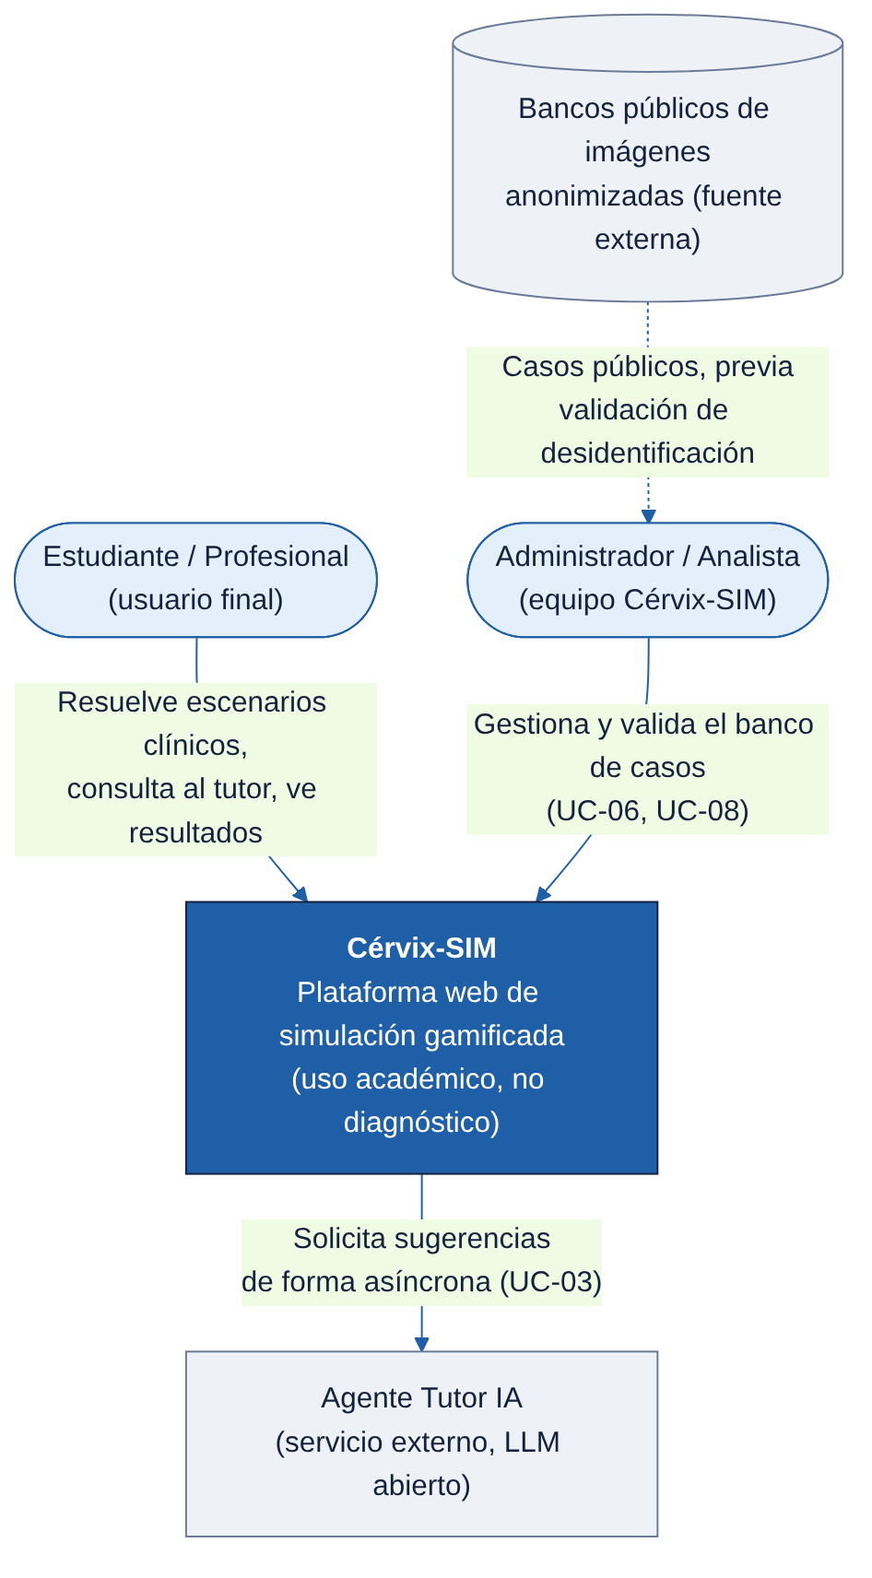
Nota. Diagrama elaborado por el equipo del proyecto Cérvix-SIM. Representa una arquitectura propuesta, no una certificación de implementación.
La figura A1 muestra a los usuarios finales, al administrador que prepara el banco de casos, al agente tutor como servicio externo y a las colecciones públicas de imágenes como fuente de datos.

Anexo B. Diagrama detallado por capas
Figura B1
Desglose de la arquitectura propuesta en presentación, backend/API, servicio del tutor y persistencia
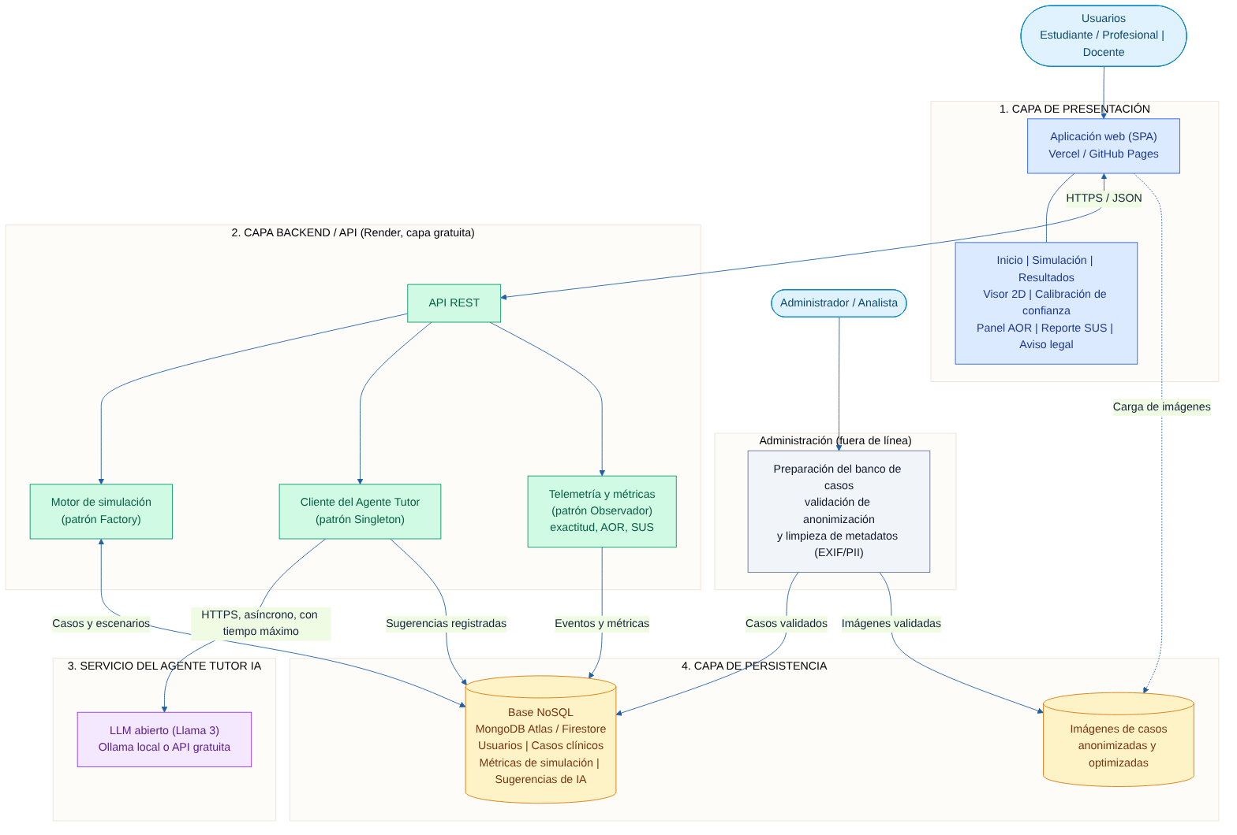
Nota. Diagrama elaborado por el equipo del proyecto Cérvix-SIM. Representa una arquitectura propuesta, no una certificación de implementación.

Anexo C. Diagrama de despliegue
Figura C1
Nodos de despliegue en capa gratuita y protocolos de comunicación
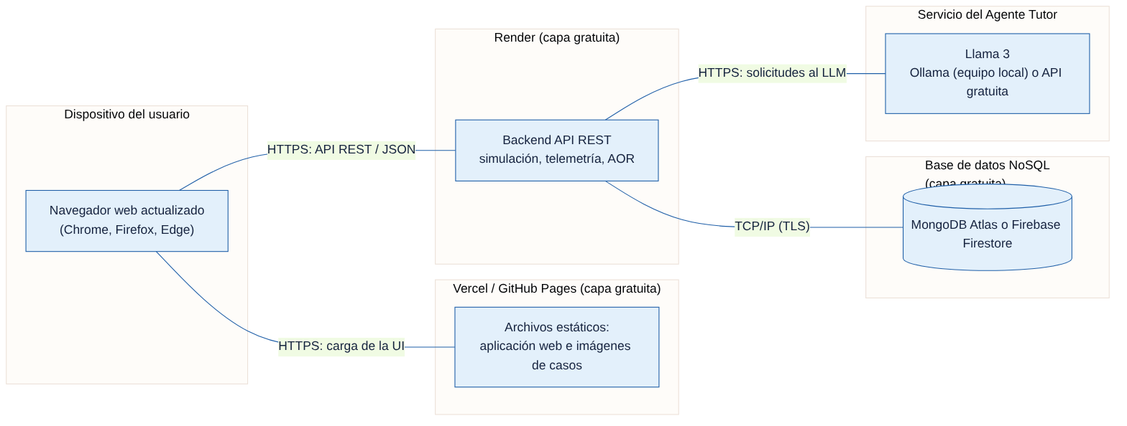
Nota. Diagrama elaborado por el equipo del proyecto Cérvix-SIM. Representa una arquitectura propuesta, no una certificación de implementación.

Anexo D. Diagrama de secuencia
Figura D1
Interacción clínica principal de Cérvix-SIM
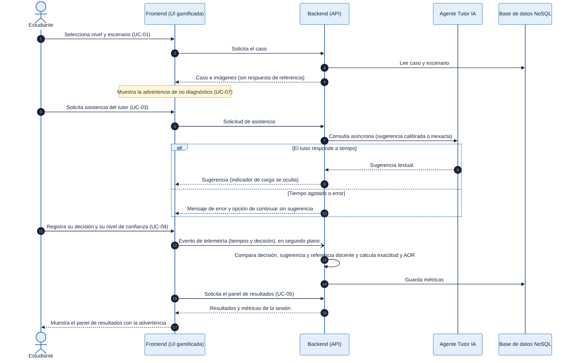
Nota. Diagrama elaborado por el equipo del proyecto Cérvix-SIM. Representa una arquitectura propuesta, no una certificación de implementación.

Anexo E. Código Mermaid de los diagramas
El siguiente código permite reproducir o editar los diagramas en un editor compatible con Mermaid.

E.1 Diagrama de contexto
flowchart TB
U(["Estudiante / Profesional<br/>(usuario final)"])
A(["Administrador / Analista<br/>(equipo Cérvix-SIM)"])
S["<b>Cérvix-SIM</b><br/>Plataforma web de simulación gamificada<br/>(uso académico, no diagnóstico)"]
T["Agente Tutor IA<br/>(servicio externo, LLM abierto)"]
D[("Bancos públicos de imágenes<br/>anonimizadas (fuente externa)")]
U -->|"Resuelve escenarios clínicos,<br/>consulta al tutor, ve resultados"| S
A -->|"Gestiona y valida el banco de casos<br/>(UC-06, UC-08)"| S
S -->|"Solicita sugerencias<br/>de forma asíncrona (UC-03)"| T
D -.->|"Casos públicos, previa<br/>validación de desidentificación"| A
classDef sys fill:#1F5FA8,color:#fff,stroke:#14213D
classDef ext fill:#EEF1F6,stroke:#6B7A99,color:#14213D
class S sys
class T,D ext

E.2 Diagrama por capas
flowchart TB
U(["Usuarios<br/>Estudiante / Profesional | Docente"])
A(["Administrador / Analista"])
subgraph FRONT["1. CAPA DE PRESENTACIÓN"]
FE["Aplicación web (SPA)<br/>Vercel / GitHub Pages"]
UI["Inicio | Simulación | Resultados<br/>Visor 2D | Calibración de confianza<br/>Panel AOR | Reporte SUS | Aviso legal"]
FE --- UI
end
subgraph BACK["2. CAPA BACKEND / API (Render, capa gratuita)"]
API["API REST"]
SIM["Motor de simulación<br/>(patrón Factory)"]
TUT["Cliente del Agente Tutor<br/>(patrón Singleton)"]
TEL["Telemetría y métricas<br/>(patrón Observador)<br/>exactitud, AOR, SUS"]
API --> SIM
API --> TUT
API --> TEL
end
subgraph AI["3. SERVICIO DEL AGENTE TUTOR IA"]
LLM["LLM abierto (Llama 3)<br/>Ollama local o API gratuita"]
end
subgraph DATA["4. CAPA DE PERSISTENCIA"]
DB[("Base NoSQL<br/>MongoDB Atlas / Firestore<br/>Usuarios | Casos clínicos<br/>Métricas de simulación | Sugerencias de IA")]
IMG[("Imágenes de casos<br/>anonimizadas y optimizadas")]
end
subgraph ADM["Administración (fuera de línea)"]
GES["Preparación del banco de casos<br/>validación de anonimización<br/>y limpieza de metadatos (EXIF/PII)"]
end
U --> FE
FE <-->|"HTTPS / JSON"| API
TUT -->|"HTTPS, asíncrono, con tiempo máximo"| LLM
SIM <-->|"Casos y escenarios"| DB
TEL -->|"Eventos y métricas"| DB
TUT -->|"Sugerencias registradas"| DB
FE -.->|"Carga de imágenes"| IMG
A --> GES
GES -->|"Casos validados"| DB
GES -->|"Imágenes validadas"| IMG
classDef usr fill:#E0F2FE,stroke:#0284C7,color:#0C4A6E
classDef fe fill:#DBEAFE,stroke:#2563EB,color:#1E3A8A
classDef be fill:#D1FAE5,stroke:#059669,color:#065F46
classDef ai fill:#F3E8FF,stroke:#9333EA,color:#581C87
classDef da fill:#FEF3C7,stroke:#D97706,color:#78350F
classDef ad fill:#F1F5F9,stroke:#64748B,color:#0F172A
class U,A usr
class FE,UI fe
class API,SIM,TUT,TEL be
class LLM ai
class DB,IMG da
class GES ad

E.3 Diagrama de despliegue
flowchart LR
subgraph N1["Dispositivo del usuario"]
BR["Navegador web actualizado<br/>(Chrome, Firefox, Edge)"]
end
subgraph N2["Vercel / GitHub Pages (capa gratuita)"]
ST["Archivos estáticos:<br/>aplicación web e imágenes de casos"]
end
subgraph N3["Render (capa gratuita)"]
API["Backend API REST<br/>simulación, telemetría, AOR"]
end
subgraph N4["Base de datos NoSQL<br/>(capa gratuita)"]
DB[("MongoDB Atlas o Firebase Firestore")]
end
subgraph N5["Servicio del Agente Tutor"]
LLM["Llama 3<br/>Ollama (equipo local) o API gratuita"]
end
BR ---|"HTTPS: carga de la UI"| ST
BR ---|"HTTPS: API REST / JSON"| API
API ---|"TCP/IP (TLS)"| DB
API ---|"HTTPS: solicitudes al LLM"| LLM

E.4 Diagrama de secuencia
sequenceDiagram
autonumber
actor E as Estudiante
participant F as Frontend (UI gamificada)
participant B as Backend (API)
participant T as Agente Tutor IA
participant D as Base de datos NoSQL
E->>F: Selecciona nivel y escenario (UC-01)
F->>B: Solicita el caso
B->>D: Lee caso y escenario
B-->>F: Caso e imágenes (sin respuesta de referencia)
Note over F: Muestra la advertencia de no diagnóstico (UC-07)
E->>F: Solicita asistencia del tutor (UC-03)
F->>B: Solicitud de asistencia
B->>T: Consulta asíncrona (sugerencia calibrada o inexacta)
alt El tutor responde a tiempo
T-->>B: Sugerencia textual
B-->>F: Sugerencia (indicador de carga se oculta)
else Tiempo agotado o error
B-->>F: Mensaje de error y opción de continuar sin sugerencia
end
E->>F: Registra su decisión y su nivel de confianza (UC-04)
F-)B: Evento de telemetría (tiempos y decisión), en segundo plano
B->>B: Compara decisión, sugerencia y referencia docente y calcula exactitud y AOR
B->>D: Guarda métricas
F->>B: Solicita el panel de resultados (UC-05)
B-->>F: Resultados y métricas de la sesión
F-->>E: Muestra el panel de resultados con la advertencia

CÉRVIX-SIM
Arquitectura del sistema por capas
Proyecto académico de Gestión de Proyectos TI
Navegador web | API REST | Agente tutor de IA | Base de datos NoSQL | Capas gratuitas
Los componentes y diagramas describen una propuesta de arquitectura sujeta a implementación, pruebas y validación.

